4.9 Image Based Lighting

基于图像的光照（IBL）允许我们表示环绕着单个点的入射光照。这种环绕照明使物体“适应”其环境非常重要。通常被艺术家称为“反射”，这种入射光需要一致地应用于BRDF方程 $f$ 的所有部分，即标准材质中的镜面 $f_{r}$ 和漫反射 $f_{d}$ 部分。对于像层状材料这样的更高级的材质，所有层都需要受到这种照明的影响。通过在shader中直接添加反射纹理来“伪造”此照明，不仅打破了光照和材质信息之间的关键分离，也使得在不同环境中难以重复使用Assets。 计算IBL $L$ 和BRDF $f$ 之间的相互作用是一项代价高昂的操作，需要计算以下积分：

$$L\left(v\right)=\int_{Ω}^{ }{f\left(l,v,Θ\right)L\left(l\right)〈n∙l〉dl} (46)$$

其中 $v$ 表示视角向量， $Θ$ 代表菲涅尔，粗糙度，反照率等这一系列参数。为了使物体连续适应其环境并仍能提供良好的反射近似，我们需要能够在所有情况下提供反射。为此，受Drobot [Dro13]的启发，我们依靠四种类型的IBL。这些类型中的每一种都允许我们表示某种类型或范围的入射光：

* **远光波瓣**：捕获周围的远处光照，其不包含任何视差（即天空，远处建筑物等）。 这是最不准确的反射类型，但随时可用。
* **局部光波瓣**：从单个视点（立方体贴图）捕获包含在特定区域中的所有对象。这些捕获被重新投影到由艺术家仔细调整的简单代理几何（例如球形或盒子）上，以匹配周围的几何形状。 这种类型的反射比远距离光探测器更准确，但物体照明和视差并不能完美捕获。
* **屏幕空间反射**：通过对深度缓冲区进行光线追踪，捕获基于光缓冲区的反射。这可以捕获短程到中程反射并确保良好的硬接触反射。这是我们最准确的反射来源之一。
* **平面反射**：通过渲染场景关于平面的镜像来捕捉反射，该平面由引擎自动设置或由艺术家手动设置。这种类型的反射假设反射位于平面上，适用于几乎平坦的表面，如道路，建筑物或水面。

静态与动态：远光和局部光波瓣通常包含“静态”照明信息，因为它们在特定时刻捕获周围的光照。根据分配的性能预算可以每帧或根据需求刷新其内容。SSR和平面反射包含“动态”照明信息，因为它们由于视图依赖性而每帧都更新。它们的计算可以在几个帧之间传播，以降低它们的成本。

我们简要讨论SSR和平面反射，本节主要关注局部和远光波瓣。首先，我们将介绍光波瓣的获取和光照单位然后将描述他们的过滤，计算，和不同IBL的组成。

4.9.1 光波瓣获取和单位

在Frostbite中，IBL根据定义与图像数据相关。 它们都使用亮度单位，因为这是我们照明管道的输出。

4.9.1 远光波瓣

远光波瓣捕获周围环境，用Cube Map表示。艺术家有两种获取遥远光波瓣的方法：

* 通过基于物理的天空和背景混合获取到的光。
* 自真实世界相机获取的高动态范围图像（HDRI）。

Frostbite使用基于物理的天空捕获远光波瓣。在处理变化的条件（时间周期，天气变化等）时，根据需要刷新远光波瓣。天空照明与任何其他光一样转换为亮度。在捕获时，我们只考虑照明管道。我们删除所有的后期处理，包括任何色彩管理操作（色调映射，颜色分级......），我们将得到的亮度存储在格式为RGBA16F的HDR纹理中。

充分利用现实世界的远光波瓣需要知道所获得的东西是什么。由于其静态特性，获取的HDR图像很少用于游戏中的最终照明。它们被用作事件照明，用于设计Assets并验证其材质属性对自然光照的正确反应。然而，当获得的HDRI需要与游戏内照明混合时，需要小心。 HRDI纹理元素中存储的内容并不清晰。可以认为相机会输出亮度值，但相机响应和后期处理步骤会砍掉最高和最低亮度值。输出的像素不再表示亮度值，而是与原始场景亮度相关的依赖于设备的值。第5.1节详细介绍了详细说明从亮度到像素值转换的实际过程。

**HRDI创建**：使用LDR相机，通过复杂的捕获和重建过程，可以获得绝对亮度范围内的HDR图像[DM97]。该过程意味着拍摄具有多次曝光的场景，并稍后将其与软件组合（如Luminance HDR [Ana]）。该软件通过反转依赖于设备的响应曲线来重建原始场景亮度。获得良好图像（使用中性密度滤光片有助于获得适当的亮度重建，特别是在试图捕捉太阳时）和能够识别相机响应曲线的双重困难意味着艺术家产生的大多数HDR图像仅表示相对亮度或预曝光亮度，参见图52。为了将这样的远光波瓣与其他光照类型混合，我们为艺术家提供了调整相对亮度值的乘数。 通过基于Mac Beth图表的手动校准，相机设置和众所周知的亮度值，艺术家可以找到恢复绝对亮度的良好因素。在正确重建的图像中，晴朗的天空应具有大约8000 $cd∙m^{-2}$ 的亮度和阴暗的天空大约2000 $cd∙m^{-2}$。对于夜景，在路灯照明下，3000至5000 $cd∙m^{-2}$ 的值并不罕见。月亮的亮度大约是2500 $cd∙m^{-2}$，，当光线仅由环境照明点亮时，其他物体相当暗，其亮度< $cd∙m^{-2}$ [McN]。

**强光源**：对于采集的HDRI，必须从光探头中移除强光源，以避免预积分期间的噪声（参见下一节）并处理其可见度。 例如，将太阳作为定向光而不是将其烘烤到光探头中，使我们能够正确地处理太阳阴影。 从HDRI中移除太阳需要我们简单地将周围天空的一小部分复制并粘贴到太阳上。

4.9.1.2 局部光波瓣

局部光波瓣捕获周围有限区域内的物体。目标是匹配局部环境。此采集始终在引擎内执行，可以是：离线“烘焙”或捕获一次，按需刷新，或在运行时每帧刷新。根据预算和要求（移动物体，照明条件的变化等）选择适当的方式。捕获局部光波瓣会导致渲染问题：

顺序依赖：由于尚未捕获场景，因此无法使用局部光波瓣亮场景。如果一个接一个地捕获局部光波瓣，则此鸡和蛋问题会导致捕获顺序依赖性。

金属表面：金属表面是有问题的，因为它们在捕获时既没有漫反射贡献也没有镜面反射贡献，导致黑色外观。 可以多次捕获局部光波瓣以模拟光弹射，但金属需要大量弹射。另一种可能性是依赖于远光波瓣照明，但是对于室内环境可能出现明显的漏光。

视角依赖效果：从单个点（即立方体贴图中心）捕获局部光波瓣，由于视角依赖，来自光滑和类似镜子的表面的这种入射光照在被捕获的物体之外的观察点应用将是错误的。

为了解决这些问题，我们在光波瓣采集期间禁用了材质镜面反射分量。仅包含镜面项的金属表面通过使用它们的菲涅耳f0作为漫反射率近似为漫反射表面。在捕获过程中，我们还将周围对象的可见性存储到Alpha通道中。这将在稍后的IBL组合期间用于淡化局部光波瓣的贡献。图53显示了捕获的本地光波瓣的示例。

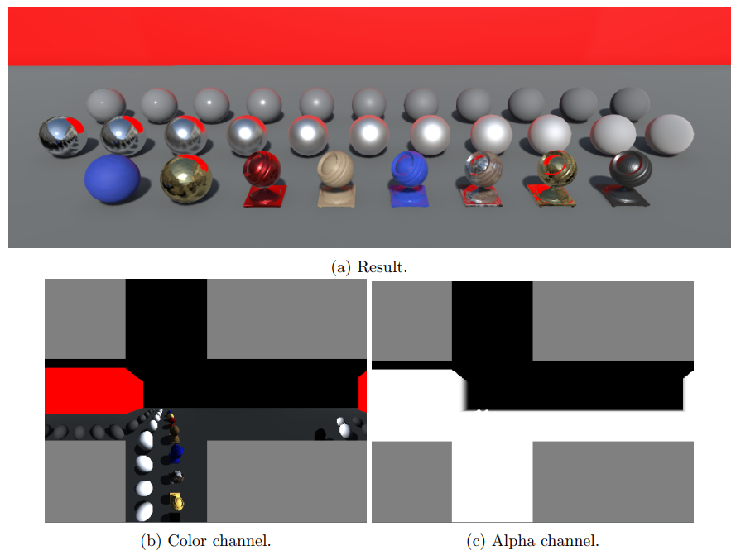

图53：顶部：在某些物体局部光波瓣。注意来自墙壁的红色反射击中放置在地面上的物体。 左下：获取到局部光波瓣的颜色。注意金色金属物体发出黄色。右下：存储在局部光波瓣中的Alpha通道信息。

**参与介质**：例如，在有雾的环境中，在计算局部光波瓣贡献时，理想情况下应考虑介质透射率。直接将雾添加到局部光波瓣中无法正确工作，因为它模拟2D功能（theta，phi）而不是3D功能（theta，phi，depth）。因此，利用这种简单的2D功能，不可能计算着色点和局部光波瓣代理几何之间的实际透射率。

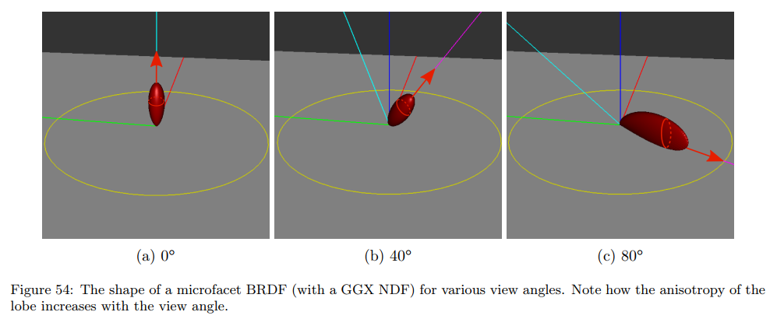

4.9.2 光波瓣过滤

公式46取决于视图方向 $v$，材料模型 $f$ 及其参数 $Θ$。通常这样的积分不具有解析解并且需要数值求解，通过诸如蒙特卡罗的随机积分技术。对于每一帧每个像素直接计算这样的积分将需要大量样本。虽然这是可能的，但在诸如游戏的高性能应用的背景下这是不现实的。 重要性采样允许我们减少样本数量，但即使使用多重性采样（MIS），求解每帧每个像素所需的样本数量也太高。

镜面预积分：为了简化此计算，我们可以通过进行一些近似来预处理积分。对于每个 $v$ 和 $Θ$ 预先积分该等式将需要巨大的存储空间。因此，第一近似是去除视角依赖。这导致BRDF的粗略近似，但这是可接受的权衡：基于微小平面框架和/或半角参数化的BRDF的形状强烈地依赖于视角，如图54所示。在法向入射方向上，BRDF的形状是各向同性的。在掠射角处，BRDF的形状是各向异性的。去除预积分方程46的视角依赖将假设BRDF形状在所有视角处是各向同性的。 这导致关键的视觉差异，防止拉伸反射。 这种近似影响在平面上非常明显，如图55所示，但在曲面上较少。（可以使用预过滤的重要性采样[KC08]来正确地评估积分并恢复拉伸的反射，或者使用预积分和各向同性的叶片分解，如Green等人所示。[GKD07]）

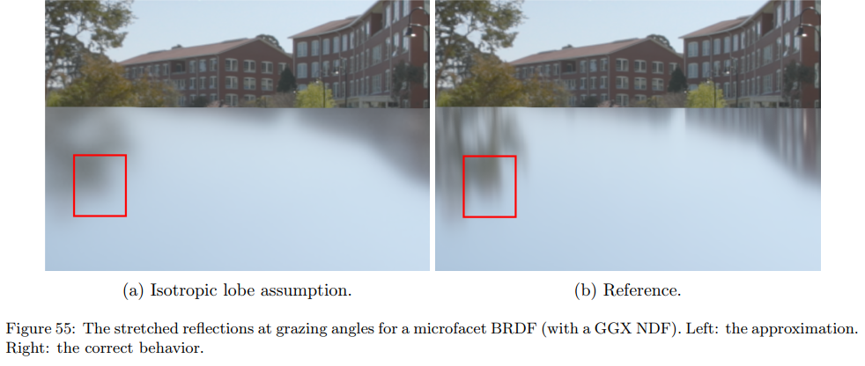

为了进一步降低预积分的维数，我们需要将参数个数减少到 $Θ=\left(f_{0},α\right)$，其中 $α$ 为粗糙度， $f_{0}$ 为0°入射角下的菲涅耳值。如前所述，等式46需要进行数值积分。对于“预烘焙”局部光波瓣，这种集成可以在没有任何性能问题的情况下完成，因为所有计算都是离线完成的。 然而，对于按需光波瓣，连续更新的本地光波瓣，或艺术家的快速操作（放置局部光波瓣，远光波瓣的旋转）性能是至关重要的，我们需要实现良好的质量/速度比。通过将计算放在被积函数的重要部分，可以使用重要性采样来加速收敛：

$$L\left(v\right)=\frac{1}{N}\sum_{i=1}^{N}{\frac{f_{r}(l_{i},v,Θ)L\left(l_{i}\right)}{p_{r}(l_{i},v,Θ)}〈n∙l_{i}〉 } (47)$$

$p_{r}$ 表示BRDF的概率密度函数(PDF)， $l_{i}$ 表示符合 $p_{r}$ 分布的样点. Karis已经证明[Kar13]，在微平面BRDF的情况下，积分47可以通过将其分解为两个项的乘积来近似：LD和DFG。其中 $p_{r}=D\left(h,α\right)〈n∙h〉∙J(h)$, 雅可比 $J(h)$ 为half-vector到光照向量 $J\left(h\right)=\frac{1}{4〈v∙h〉}$ 的变换，这样我们得到：

$$L\left(v\right)=\frac{1}{N}\sum_{i=1}^{N}{\frac{f_{r}\left(l_{i},v,Θ\right)L\left(l_{i}\right)}{p_{r}\left(l_{i},v,Θ\right)}〈n∙l_{i}〉 }$$

$$=\frac{1}{N}\sum_{i=1}^{N}{\frac{D\left(h,α\right)F(v,h,f_{0},f_{90})G(l_{i},v,h,α)}{4〈n∙l_{i}〉〈n∙v〉}\frac{1}{p_{r}\left(l_{i},v,Θ\right)}L\left(l_{i}\right)〈n∙l_{i}〉 } \left(49\right)$$

$$=\frac{1}{N}\sum_{i=1}^{N}{\frac{D\left(h,α\right)F(v,h,f_{0},f_{90})G(l_{i},v,h,α)}{4〈n∙v〉}\frac{1}{p_{r}\left(l_{i},v,Θ\right)}L\left(l_{i}\right)} \left(50\right)$$

$$=\frac{1}{N}\sum_{i=1}^{N}{\frac{D\left(h,α\right)F(v,h,f_{0},f_{90})G(l_{i},v,h,α)}{4〈n∙v〉}\frac{4〈v∙h〉}{D\left(h,α\right)〈n∙h〉}L\left(l_{i}\right)} \left(51\right)$$

$$=\frac{1}{N}\sum_{i=1}^{N}{\frac{F(v,h,f_{0},f_{90})G(l_{i},v,h,α)}{〈n∙v〉〈n∙h〉}〈v∙h〉L\left(l_{i}\right)} \left(52\right)$$

$$≈\underset{DFG term}{\underbrace{\frac{1}{N}\sum_{i=1}^{N}{\frac{F\left(v,h,f_{0},f_{90}\right)G\left(l_{i},v,h,α\right)}{〈n∙v〉〈n∙h〉}〈v∙h〉}}}×\underset{LD term}{\underbrace{\frac{1}{\sum_{i=1}^{N}{〈n∙l_{i}〉}}\sum_{i=1}^{N}{L\left(l_{i}\right)}〈n∙l_{i}〉}} \left(53\right)$$

这种分解导致两个独立项 $DFG$ 和 $LD$，它们可以单独预先计算。 $LD$ 项需要为每个光波瓣计算，而 $DFG$ 可以计算一次并用于所有光波瓣。清单18展示了 $DFG$ 的计算过程。注意到 $LD$ 项存在额外的 $〈n∙l_{i}〉$，与权重 $\frac{1}{\sum_{i=1}^{N}{〈n∙l_{i}〉}}$ 一样。Karis已经引入了这些经验项，以允许改进重建的照明积分，其遭受该积分的可分离性的粗略假设。这些项没有数学推导，目标是与常数 $L\left(l_{i}\right)$ 精确匹配。如[Kar13]所示，通过使用菲涅耳项的Schlick公式：

$$F\left(v,h,f_{0},f_{90}\right)=f_{0}+\left(f_{90}-f_{0}\right){\left(1-〈v∙h〉\right)}^{5} \left(54\right)$$

*清单18示了本节中讨论的结果代码。 原文P.64-65，限于篇幅和排版这里不再列出*

$DFG$ 项可以由2D函数表示，其仅取决于视角 $v$ 和粗糙度 $α$，从而使 $f_{0}$ 和f $f_{90}$ 不在预计算中。该2D函数存储两个术语： ${DFG}_{1}$ 和 ${DFG}_{2}$.

$$DFG\left(v,l,f_{0},f_{90},α\right)=\frac{1}{N}\sum_{i=1}^{N}{\frac{f_{0}+\left(f_{90}-f_{0}\right){\left(1-〈v∙h〉\right)}^{5} G\left(l_{i},v,h,α\right)}{〈n∙v〉〈n∙h〉}〈v∙h〉} \left(55\right)$$

$$=\frac{1}{N}\sum_{i=1}^{N}{{(f}_{0}+\left(f_{90}-f_{0}\right)Fc)G_{vis}} \left(56\right)$$

$$=\frac{1}{N}\sum_{i=1}^{N}{f_{0}G_{vis}+f_{90}Fc}G_{vis}-f_{0}FcG_{vis} \left(57\right)$$

$$=f_{0}\underset{{DFG}_{1}项}{\underbrace{\frac{1}{N}\sum_{i=1}^{N}{(1-Fc)G_{vis}}}}+f_{90}\underset{{DFG}_{2}项}{\underbrace{\frac{1}{N}\sum_{i=1}^{N}{FcG_{vis}}}} \left(58\right)$$

每次事件照明发生变化时，例如一天中的时间变化，都需要重新计算LD项。这意味着LD需要在运行时计算，因此需要快速且健壮。使用重要性采样可以提高收敛性，但需要相当多的样本。Krivanek等人[KC08]引入的预过滤重要性采样允许我们依靠低概率样本的预滤波值来减少样本数量。这显着改善了收敛性，参见图56，代价是引入一个小的偏差。清单19显示了LD项。在高对比的环境中，仍然可以观察到一些噪点，特别是对于中等和高粗糙度的α值。这主要是由于半球上BRDF波瓣的大量支撑（特别是长尾NDF，如GGX）和高度对比的光探头（几个像素具有非常高的强度）。为了消除这种噪声，可以通过不旋转/抖动每个纹素的样本模式来增加样本数量，或者将此噪声换成相关偏差。这将导致一些鬼影伪影，但它们通常不如噪声明显。

*清单19示了本节中讨论的结果代码。 原文P.66-67，限于篇幅和排版这里不再列出*

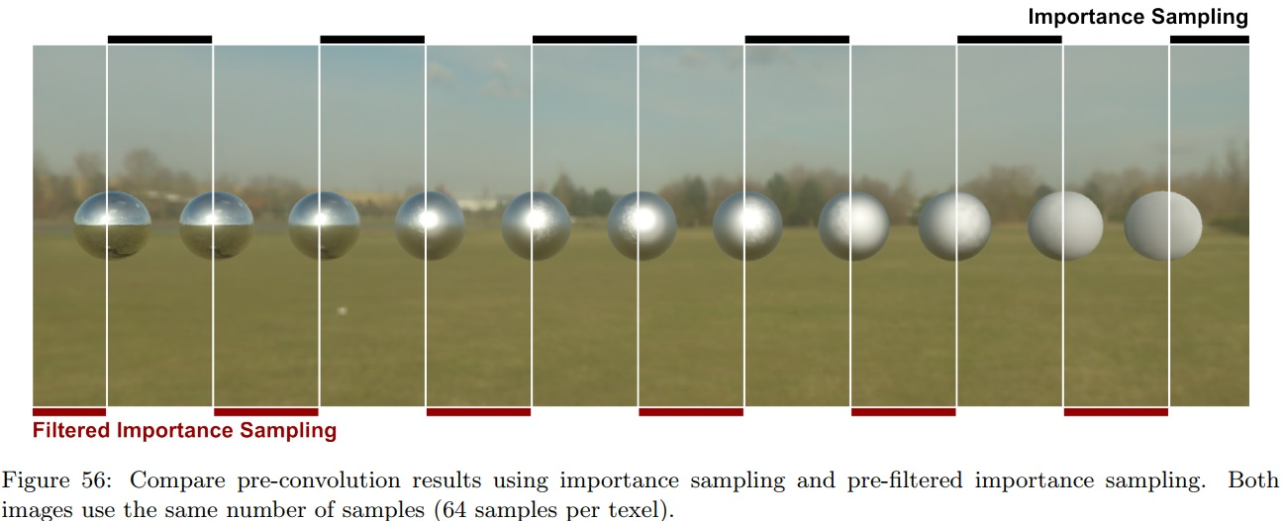

漫反射预积分：到目前为止，我们只考虑了入射光与镜面反射部分 $f_{r}$ 的整合。如前所述，所有材质部件都必须接收相同的入射光。因此，还需要将照明集成在漫射部分 $f_{d}$ 上。由于 $f_{r}$ 取决于视角 $v$ 和粗糙度α，因为我们使用漫射迪士尼BRDF，我们依靠类似镜面部分的预积分，通过分解成两个项DFG和LD的积分。对于LD项，事件照明与由 $〈n∙l〉$ 加权的恒定朗伯叶积分。如Ramamoorthi[RH01]等人所示，这可以在球谐基础上有效地完成，或通过重要性抽样。我们使用余弦分布的重要采样（而不是遵循迪士尼波瓣分布），因为它适用于这个低角频率波瓣。意思是 $p_{r}=〈n∙l〉/π$.

$$L\left(v\right)=\frac{1}{N}\sum_{i=1}^{N}{\frac{f_{d}\left(l_{i},v,Θ\right)L\left(l_{i}\right)}{p_{r}\left(l_{i},v,Θ\right)}〈n∙l_{i}〉 }$$

$$=\frac{1}{N}\sum_{i=1}^{N}{\frac{{πf}_{d}\left(l_{i},v,Θ\right)L\left(l_{i}\right)}{〈n∙l_{i}〉}〈n∙l_{i}〉 }$$

$$=\frac{1}{N}\sum_{i=1}^{N}{{πf}_{d}\left(l_{i},v,Θ\right)L\left(l_{i}\right)}$$

$$≈\underset{DFG项}{\underbrace{\frac{π}{N}\sum_{i=1}^{N}{f_{d}\left(l_{i},v,Θ\right)}}} \underset{LD项}{\underbrace{\frac{1}{N}\sum_{i=1}^{N}{L\left(l_{i}\right) }}} \left(62\right)$$

LD项计算可以在清单20中看到.DFG项是通过对各种视角v和粗糙度α积分漫反射迪斯尼BRDF来计算的，参见清单18。

*清单20示了本节中讨论的结果代码。 原文P.67，限于篇幅和排版这里不再列出*

**存储**：存储这些预集成的结果通常在文献中被绕过，但却是一个重要的细节。DFG项可以很容易地存储到分辨率为128x128的2D纹理中。LD项是一个3D函数，可以存储到16位浮点Cube纹理中（在Frostbite中我们根据需求质量使用128x128到512x512，但发现256x256是最低能够代表光滑/镜面状表面良好质量）。由于预积分照明的频率随着α的增加而越来越低，我们可以将预先积分的结果存储到mip-levels（第一个mipmap不需要作预积分计算，以便支持完美的镜面。这允许我们节省一些计算量）中。该存储由将 $α_{lin}$（感知线性粗糙度）映射到mipLevel的函数定义。如图57和图58所示， $α_{lin}$ 的指数-2映射给出了良好的结果。虽然线性映射可以提供更好的整体分布并保留中等糙度，但它会为低粗糙度引入轻微模糊。我们决定使用指数-2：

$$mipLevel=\sqrt{α_{lin}}mipCount (63)$$

4.9.3 光波瓣计算

在运行时，计算本地和远光波瓣都需要考虑来自环境的入射光。虽然漫反射和镜面预积分都是以视角无关的方式完成的，但实际的漫反射 $f_{d}$ 和镜面反射 $f_{r}$ 项都依赖视角。这意味着它们的波瓣方向取决于视角向量 $v$。对于镜面反射项 $f_{r}$，我们不使用镜像反射向量来获取预积分值，而是在主导方向上计算BRDF（即“非镜面反射” 峰值“见3.1节）。

为了模拟这种变化，我们观察到了取决于视角和材料粗糙度的最高值偏差。完整的分析可作为本文档的Mathematica配套文件。我们提出的模型很难捕获低视角下电介质材料的正确行为。这是因为实际的波瓣只在一定角度“出现”。幸运的是，由于菲涅耳值随着视角缓慢增加，这个误差几乎不可察觉，这个近似值足够好，见清单21.我们还经过几次实验后观察到镜面主导方向的简单近似比我们的更好。原始最佳拟合近似，参见清单22.该方法的评估和比较结果如图59所示。我们对G Smith相关项和不相关项进行了主导方向的近似。看来我们的简单公式对两者都很有效。

*清单21展示了本节中讨论的结果代码。 原文P.69，限于篇幅和排版这里不再列出*

*清单22展示了本节中讨论的结果代码。 原文P.69，限于篇幅和排版这里不再列出*

对于纯朗伯表面，由于BRDF与视角无关，因此没有方向偏移。对于后反射的迪士尼漫反射项，波瓣的主导方向取决于视角方向。主导方向以非线性方式远离它。应用与镜面项相同的分析表明，简单的线性模型可以相对准确地捕获此行为，请参见清单23.在Frostbite中，间接漫射光照在GBuffer创建期间应用。因此，为了正确处理主导方向，必须在该步骤中应用它。通过准确的主导方向处理获得的差异是微小的，我们决定不采用。此外，第3.3节中的重点不会正确地支持贴花。

*清单23展示了本节中讨论的结果代码。 原文P.70，限于篇幅和排版这里不再列出*

清单24显示了针对镜面反射和漫反射项计算远光波瓣照明的代码。

*清单24展示了本节中讨论的结果代码。 原文P.70，限于篇幅和排版这里不再列出*

**能量守恒**：如上所述，光波瓣针对材质的镜面反射和漫反射部分进行评估，以获得相干照明。在这种情况下，我们可以认为应用了两次光照，特别是在粗糙表面的情况下，在半球上进行的积分。但是由于我们对迪士尼漫射BRDF的修改确保了材料模型的能量守恒，因此入射能量以正确的比例影响镜面和漫射项而不增加任何能量。

**重新投影**：为了考虑周围环境的视差，局部光波瓣使用代理几何来重新投影所获取的光照信息。在Frostbite中，我们支持两种类型的重投影体：球体和定向框(oriented box)。这些投影体由艺术家手动装置，以尽可能接近周围几何体。在运行时，局部光波瓣内的对象将计算采样方向和代理几何体之间的交点，并将根据此交点[LZ12]评估具有校正方向的局部光波瓣。由于光波瓣从体积的中心预先卷积，因此校正交叉方向会产生高粗糙度值的伪影。为了限制伪影（尖锐的不连续性），我们基于粗糙度平滑地将校正的方向内插到原始方向。此外，我们提供偏移矢量来移动立方体贴图捕获的中心。这允许艺术家在重要的地方提高分辨率，并允许绕过投影体中心不受欢迎的物体。

**我们的局部光波瓣仅用于材料的镜面部分**。附录F中提供了用于评估局部光波瓣用于镜面反射照明的代码。对于漫反射部分，照明信息来自我们的光能传递系统，该系统允许通过光照贴图或探测体积查询入射光。 这种漫射照明在后向反射波瓣的主导方向上进行评估。

**基于距离的粗糙度**：BRDF波瓣描述了入射光在整个半球上的集成方式。这种角度描述使BRDF踪迹与距离有关。对于给定的着色点，当物体靠近着色点时，物体的反射将是清晰的，并且当它远离时将变得模糊，参见图60和61。局部光波瓣代理几何允许我们计算着色点与入射光之间的距离。有了这些信息，我们可以粗略地估算投射到环境中的BRDF踪迹。 在评估过程中，我们修改BRDF粗糙度以匹配类似的踪迹并近似“基于距离的粗糙度”，参见清单25。

*清单25展示了本节中讨论的结果代码。 原文P.72，限于篇幅和排版这里不再列出*

如后面第4.9.5节所述，当SSR通道无法为给定像素提供反射信息时，SSR会回退到本地光探测器。 由于不同的照明集成（SSR正确集成BRDF并处理完整的视差，而局部光探测器从单个点预先集成，并且视差近似），考虑到基于距离的粗糙度允许具有 SSR与我们的本地光探头之间的匹配，从而实现更好的过渡。

4.9.4 屏幕空间反射

屏幕空间反射（SSR）允许捕获接近中间范围的反射，对于小物体/细节非常重要，因为它带来了精确的遮挡。 我们的技术依赖于构建在场景深度缓冲区之上的分层-Z结构。这使我们能够快速跟踪长光线，并尽可能多地使用可用的场景信息。然后将入射照明与材料BRDF集成。我们的方法由Uludag在“Hi-Z Screen-Space Cone-Traced Reflections”[Ulu14]中描述。

**SSR和自发光**：如第4.8节所示，区域灯应由两部分组成：

* 描述发射特性并与BRDF集成的解析光。
* 自发光表面，描述发光的实际形状。

第一部分在解析光评估过程中进行评估。第二部分是纯视觉的，可以在SSR期间或局部光波瓣期间获取。在这种情况下，光将贡献两次：一次在解析评估期间，一次在基于图像的评估期间，此处，自发光形状的捕获将被视为入射光。不幸的是，解决这个问题没有简单的解决方案。

4.9.5 基于图像光照的合成

每种IBL类型代表不同的事件照明并且具有其自身的局限性。 为了能够使对象在其环境中持续适应，我们以分层方式组合所有这些IBL。

SSR是获得正确反射的一种很好的技术，但由于其屏幕空间限制（信息仅限于当前平截头体和单个深度层信息），它经常失败。可以通过使用各种启发式（靠近屏幕边界，光线方向，交叉点类型等）来检测主要失败原因。当SSR失败时，我们会回到局部光波瓣信息。从单一视角捕获时，光波瓣允许我们将捕获的信息重新投影到其代理几何体上，以平滑地填充SSR传递中缺失的信息。局部光波瓣由各级艺术家手动放置。从小到大的体积分级评估局部光波瓣，直到反射信息完全恢复，允许艺术家嵌套它们，从而在某些位置局部地改善反射。 如果仍然缺少反射信息，则评估远光探测器。

图62给出了这种组合的概述，不同步骤的伪代码：

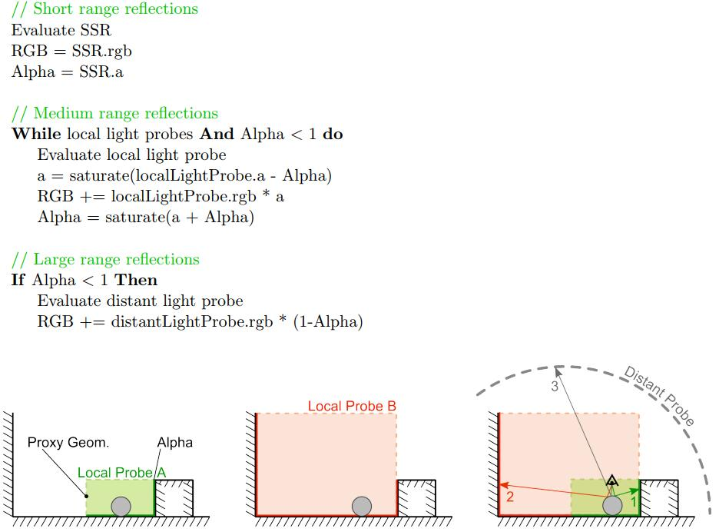

图62：两个局部光波瓣（A和B）和远光波瓣的组成。局部光波瓣A和B都具有代理几何结构，并且在其α通道中获取场景的一部分（亮绿色和亮红色）。当光线与局部光探测器相交时，如果其α是1，则光线会评估光探测器值（1），否则光线会一直持续到达另一个代理（2）或远光波瓣（3）。

局部光波瓣的alpha通道指示给定像素是否属于周围环境。这种标记允许我们拒绝天空像素，并强制获取远光波瓣。这有几个优点：远光波瓣可以以较低的成本包含动态元素（例如移动的云）; 远光波瓣的分辨率通常高于本地光波瓣，使细节更加清晰。缺点是，当以这种方式组合时，导致的事件照明集成并不完全正确。

关于中举反射权重计算。我们假设每个局部光探测器都包含相同的可见性信息，并以完全相同的方式遮挡BRDF波瓣。因此，如果我们添加10个具有可见度0.1的重叠局部光探针，我们应该得到0.1。如果层次结构的光波瓣的可见性都不是1，则该方案允许始终远光波瓣的贡献。注意，该算法是依赖于局部光波瓣的顺序。

平面反射：此外，当平面反射信息可用时，它可以在每个对象的基础上前向应用，或者通过标记哪些对象将接收它来延迟应用。 对于平坦表面，平面反射通常是SSR的良好替代，因为它减轻了单个深度层约束和屏幕空间限制，使其更加稳健。